Projeto Final de Sistemas Digitais – K&S Computer

Arthur Rinaldi de Oliveira
Gianne Matos
Mauricio Farias

Resumo
O objetivo desse trabalho foi realizar um computador modelo Knob & Switch, que é um modelo de computador utilizado para aprendizagem seguindo a arquitetura de Von Neumann com uma memória, maquina de controle e unidade aritmética.

Desenvolvimento do projeto
Começamos o projeto pela descrição em VHDL de todo data path baseado no modelo apresentado abaixo à qual a memória já era fornecida pelo professor da disciplina.

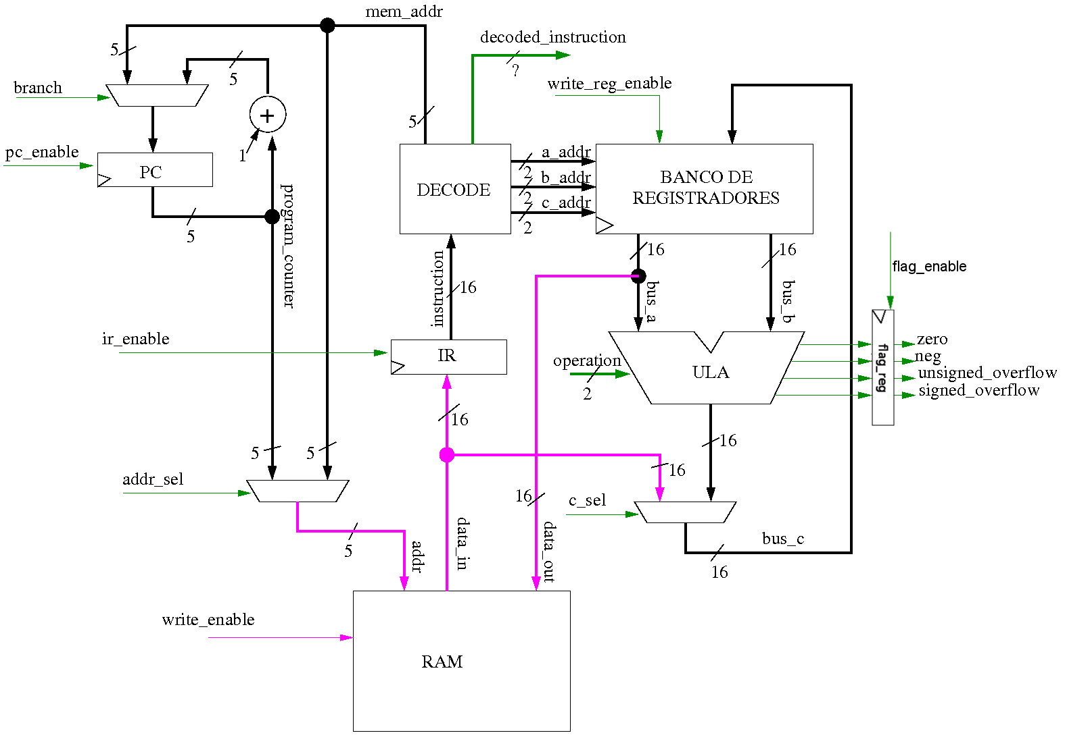
Após a descrição em VHDL do data path era necessário organizar cada um dos passos do controle, que foi construído baseado em uma máquina de estados de Moore que posteriormente foi desenvolvido em VHDL também.
Abaixo versão final da máquina:
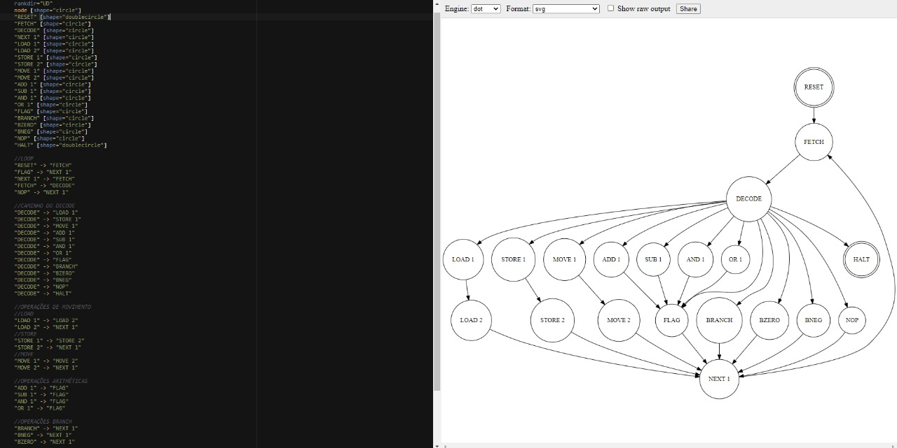

Explicação da estrutura do data path:
A estrutura do data path foi criada a partir de um processo para cada componente do desenho que nos foi apresentado. Nossa descrição em VHDL começou pelo desenvolvimento da “ULA” e finalizando pelo “decoder” que ficou como ultimo item para direcionar para maquina de controle, Observando a arquitetura do K&S simulator foi percebido que ao invés da informação sair para memória diretamente de bus_a para data_out como no desenho, no simulador a informação passa pela ULA(realizando uma operação de AND ou OR entre valor de bus_a e bus_b) e é enviada de data_out diretamente. Nós optamos em seguir o modelo do desenho.

Explicação estrutura da unidade de controle:
A estrutura de controle começou com a descrição da máquina de Moore e seguido pelo desenvolvimento da maquina de estados em VHDL. Porém muitos dos estados sofreram alteração após a implementação por perceberem que não eram necessárias, 2 etapas para MOVE viraram apenas 1, já as instruções da ULA foram configuradas como 1 estado, mas após o desenvolvimento das Flags para desvios como BNEG e BZERO foram obrigadas a possuir mais de um estado.

Testes e simulação:
Com a descrição completa, seguimos com a execução de programas de teste, devido a problemas com o montador seguimos gerando programas com o K&S simulator e convertendo para hexadecimal as instruções para o programa de teste. A codificação recebeu diversas alterações, uma vez que na simulação havia diversas dependências de sinais que não eram gerados no tempo de exato. Em diversos casos a parte da simulação trouxe uma melhor compreensão da totalidade do projeto, mesmo com toda organização no desenvolvimento da Máquina de Moore ainda muito do projeto mudanças devido a vários testes.

Exemplos de simulação:
Codigo usado em ASCII:

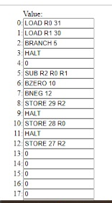

*Todas operações funcionaram e esse é exemplo que mostra:
Todos os Branchs, Store, Load e operação de Subtração. *

- Passando pelos BNEG e BZERO (quando endereço de memória 31 > 30):
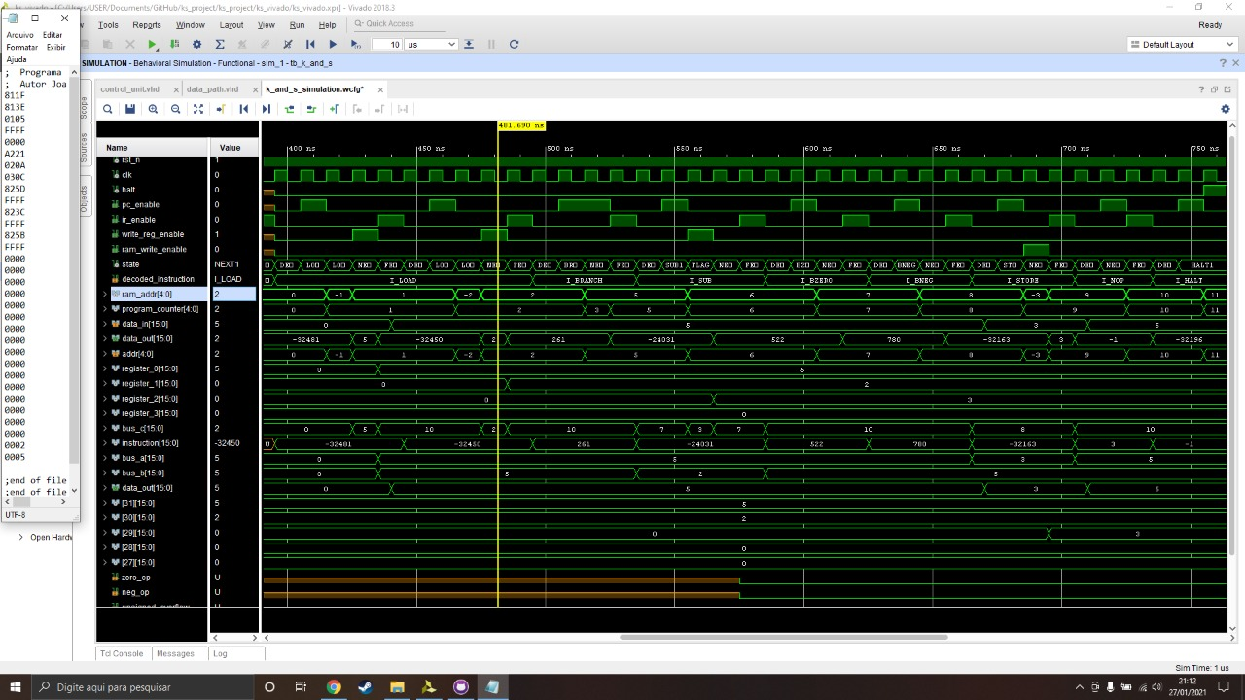.

- Entrando em BZERO (quando endereço de memória 31 = 30):
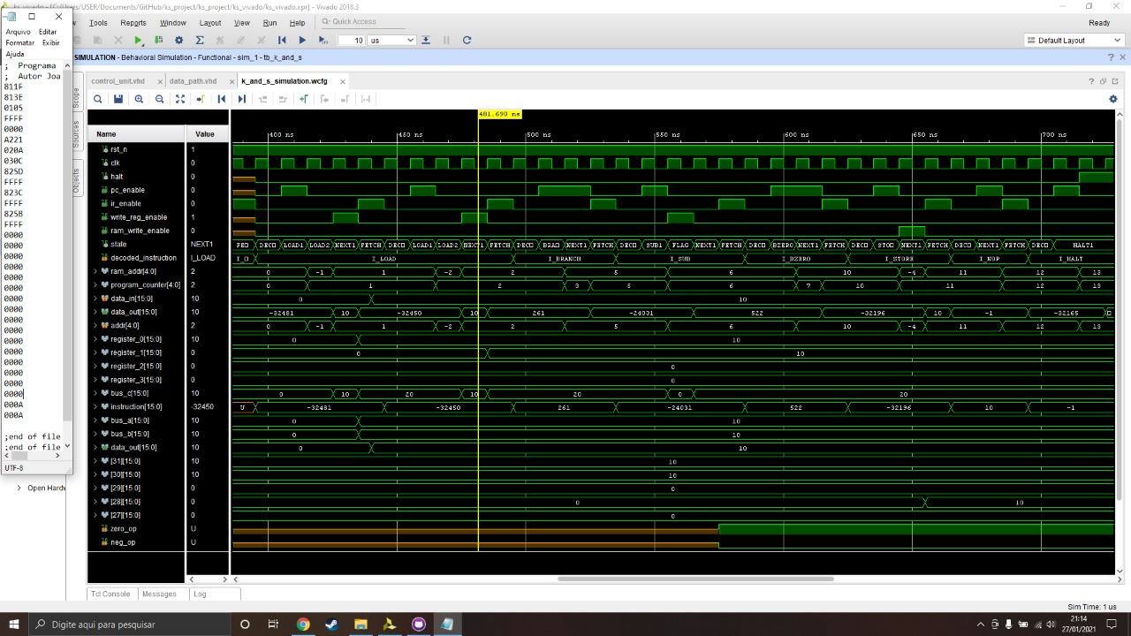

- Entrando em BNEG (quando endereço de memória 31 < 30):
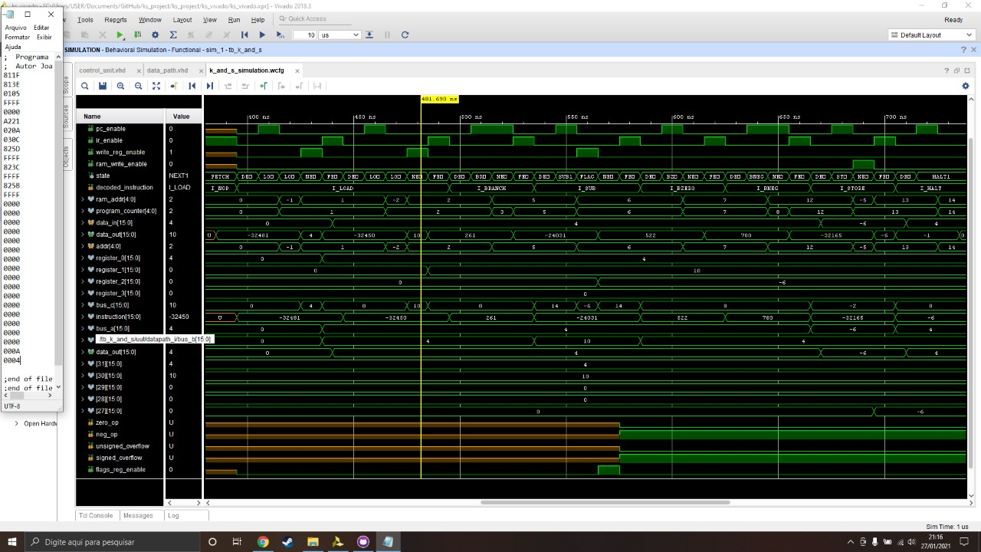

Considerações Finais
Com a conclusão de todas etapas e execução de nossos programas teste, fomos capazes de desenvolver um computador Knob & Switch que é capaz de realizar as mesmas operações do simulador que nos foi apresentada na disciplina de Arquitetura de computadores I.

